- (95學測) 游泳時戴上泳鏡，在水中可看清景物；若不戴泳鏡，即使是視力正常的人，在水中所看到的景物也會模糊不清。不戴泳鏡時，無法看清水中景物的主要原因為下列哪一項？
(A)在水中瞳孔會縮小，使進入眼睛的光線不足 (B)在水中時，不戴泳鏡會比較緊張，無法集中精神 (C)水分子會碰撞射向眼睛的光，使進入眼睛的光線不足 (D)在水中光對眼睛的偏折與在空氣中對眼睛的偏折程度不同。
- (99學測) 救難隊欲發射拋繩器，以繩索連接河谷兩岸。一名隊員連續拍手，來估計與對岸峭壁的距離。他愈拍愈快，當6秒內拍手20次時，拍手的節奏與回音同步。已知空氣中的聲速為340公尺/秒，則該隊員與河谷對岸峭壁的最短距離約為多少公尺？
(A)340 (B)120 (C)100 (D)50 (E)20。
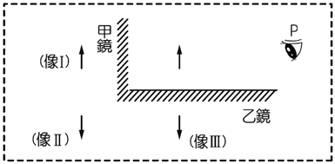
- (95學測) 秀玉有近視眼，經醫生檢查後她需配戴 500 度的近視眼鏡，此眼鏡之鏡片應為下列何者透鏡？
(A)焦距為 20 公分的凹透鏡 (B)焦距為 20 公分的凸透鏡 (C)焦距為 5 公分的凹透鏡 (D)焦距為 5 公分的凸透鏡。
- (91學測補) 甲、乙兩個平面鏡相交成直角，一物↑位於鏡前，此物經平面鏡反射後的成像情形如圖所示，三個虛像分別以像Ⅰ、像Ⅱ、像Ⅲ表示。若眼睛自 P 處望向乙鏡，則總共能看見哪幾個像出現在乙鏡中？
(A)像Ⅰ、像Ⅱ、像Ⅲ (B)像Ⅱ、像Ⅲ (C)像Ⅰ (D)像Ⅱ (E)像Ⅲ。
- (91學測補) 將一個一元小銅板貼在窗戶的玻璃上，用一隻眼睛看它，當它剛好將滿月的月亮完全遮住時，眼睛和銅板的距離約為 220 公分。已知銅板直徑約為 2.0 公分，月亮直徑約為 3.6×10³ 公里，則月球與地球的距離約為多少公里？
(A) 4.0×10³ (B) 4.0×10⁵ (C) 4.0×10⁷ (D) 4.0×10⁹ (E) 4.0×10¹¹。
- (91學測補) 如圖三個圓是由強度相同的紅、綠、藍色光，一起照射白紙時分別形成，在 4、5、6 區兩種色光重疊，在 7 區三種色光重疊。下列哪一選項列出的顏色正確？答：(C)
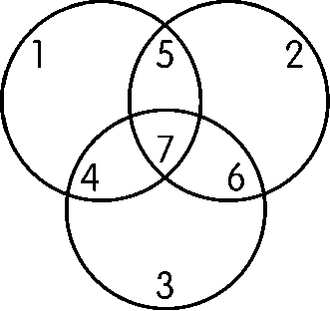
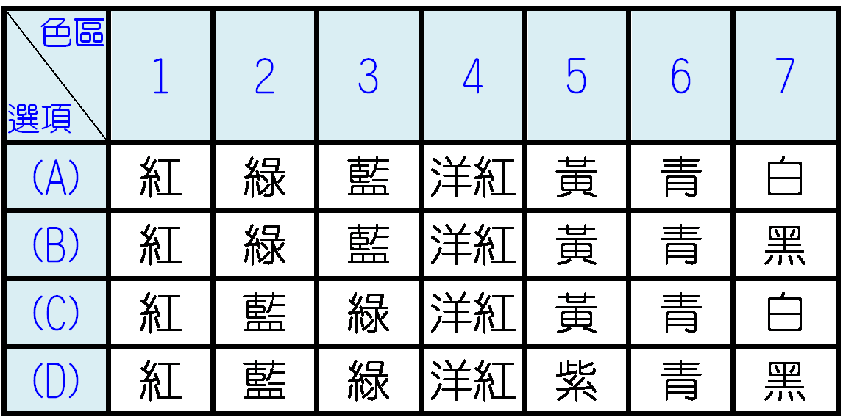
- (90推甄) 醫生替人作產前檢查常用「超聲波」，工程師檢測橋樑的安全性也用「超聲波」。這類的「超聲波」人們無法聽到，原因為何？
(A)波長太長 (B)頻率太高 (C)強度太大 (D)速度太快。
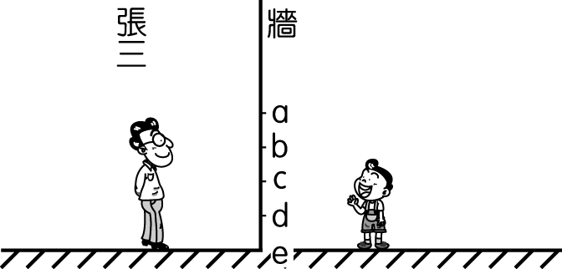
- (89推甄) 張三與他的兒子分別站立於一面牆的兩邊，如右圖。若要在牆上開一個窗子使兩人彼此都能看到對方的全身，則所需最小窗子的位置應為下列何者？
(A) ae (B) ad (C) be (D) bd (E) cd。
- (90推甄) 平面鏡成像時，鏡中的像屬於下列何者？
(A)正立實像 (B)正立虛像 (C)倒立實像 (D)倒立虛像。
- (90推甄) 一束可見光在空氣中由左向右通過實心平行玻璃板，試問可能軌跡為何？答：(B)
(A)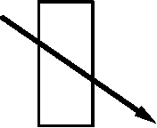 (B)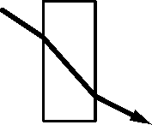 (C)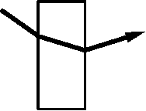 (D)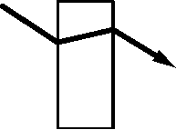 (E)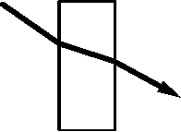
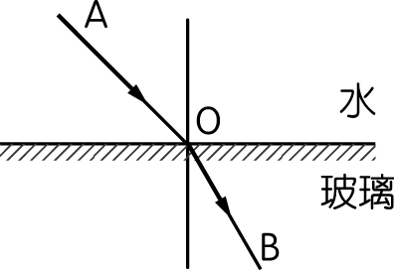
- (89推甄) 如右圖，一光線在水中沿 AO 入射至玻璃後，沿 OB 折射。下列敘述何者正確？
(A)若入射角增大，有可能產生全反射 (B)若光改自 BO 入射，則會沿 OA 折射 (C)光在水中的速率小於在玻璃中的速率 (D)光在水中的頻率小於在玻璃中的頻率 (E)光在水中的波長等於在玻璃中的波長。
- (88推甄) 下列的光學現象，何者可用幾何光學解釋？
(A)雨後天空的彩虹 (B)肥皂泡薄膜上的彩紋 (C)光線無法通過兩片互相垂直的偏振片 (D)雷射光對單狹縫的繞射條紋 (E)光碟片上的彩色現象。
- (87推甄) 根據都卜勒定律，我們觀測到的天體運動可以顯現光譜的藍移或紅移現象。由觀察知道遙遠的星系光譜都呈現紅移，這些星系是如何運動的？
(A)靜止不動 (B)向我們接近 (C)離我們遠去 (D)無常規可循。
- (87推甄) 開喜婆婆站在平面鏡前 1.5 公尺處，手持照相機，欲將自己在鏡中的像拍照清楚，則照相機應對多少公尺遠處對焦？
(A)$\frac{1}{3}$ (B)$\frac{2}{3}$ (C)$\frac{3}{2}$ (D) 3 (E)無窮遠。
- (87推甄) 近視眼需配戴何種眼鏡矯正？其理由為何？
(A)凹透鏡，因為它能發散光線 (B)凸透鏡，因為它能發散光線 (C)凹透鏡，因為它能會聚光線 (D)凸透鏡，因為它能會聚光線。
- (85推甄) 下列各種物理現象中，哪一種是不能以幾何光學的理論來解釋的？
(A)針孔成像 (B)烈日下的樹影 (C)肥皂泡薄膜的五顏六色 (D)面鏡成像 (E)月蝕。
- (85推甄) 下列哪一種物理現象是科學家認為光波是橫波的理由？
(A)光的干涉現象 (B)光的偏振現象 (C)光的折射現象 (D)光的繞射現象 (E)光的全反射現象。
- (85推甄) 一光線從水中射入到水與空氣的界面上。已知此光線由水中進入空氣的臨界角為$\text{48}\text{.}5^{°}$，下列敘述何者正確？
(A)若入射角大於$\text{48}\text{.}5^{°}$，光線不會全部反射回水中 (B)若入射角大於$\text{48}\text{.}5^{°}$，光線不會折射進入空氣中 (C)若入射角大於$\text{48}\text{.}5^{°}$，光線會部分折射進入空氣中 (D)若入射角小於$\text{48}\text{.}5^{°}$，光線會全部反射回水中 (E)若入射角小於$\text{48}\text{.}5^{°}$，光線會全部折射進入空氣中。
- (85推甄) 下列關於超聲波的敘述，何者正確？
(A)超聲波是波速高於一般聲音的聲波 (B)超聲波是強度高於一般聲音的聲波 (C)超聲波是振幅大於一般聲音的聲波 (D)超聲波是頻率高於一般聲音的聲波 (E)超聲波是能量高於一般聲音的聲波。
- (84推甄) 將玻璃置於空氣中，若光線通過鏡心，則下列路徑何者正確？答：(A)
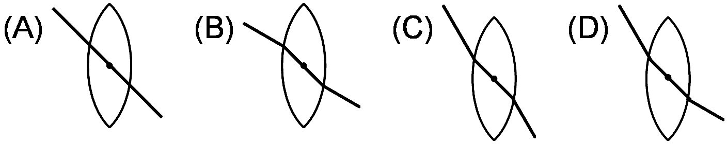
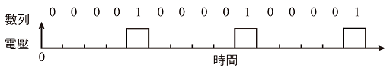
- (94學測) 數位資訊以0 和1 兩種位元所組成的二進位數來儲存或傳送。一電腦所輸出的電壓訊號為000010000100001…的二進位週期性數列，其中0 和1 各表示一個位元，而輸出的電壓與時間的關係如圖所示。若該電腦以9600 位元／秒的速率將此訊息傳送至喇叭播放，則下列何者最接近喇叭所發出的聲音頻率？
(A)9600 (B)4900 (C)1920 (D)960 (E)480Hz。
- (95指考) 如圖波動在兩介質中傳播速率分別為 v₁ 與 v₂。圖中直線代表波動部分波前。若波動由介質 1 經界面傳播進入介質 2，下列何者可能為波動在介質 2 的傳播方式？答：(C)(E)
